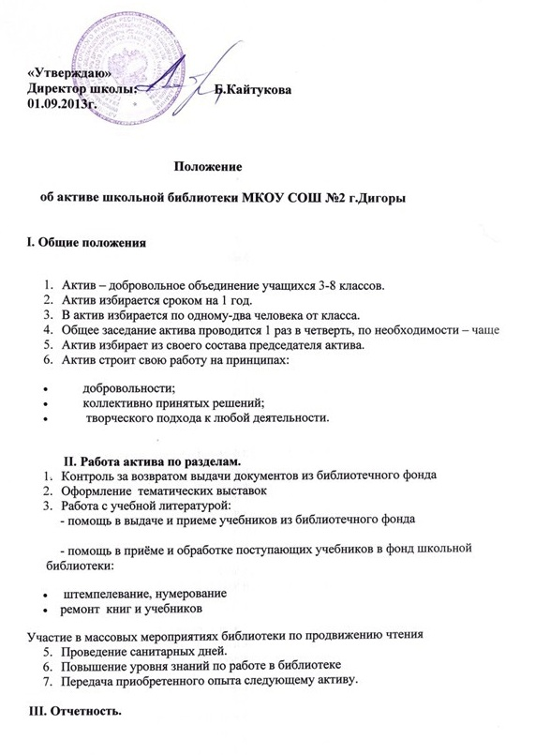

- Подведение итогов работы за год на заключительном заседании актива
- (председатель актива).
- Оценка работы членов актива (заведующая библиотекой)
- Подведение итогов проверки учебников ( 1раз вполугодие

